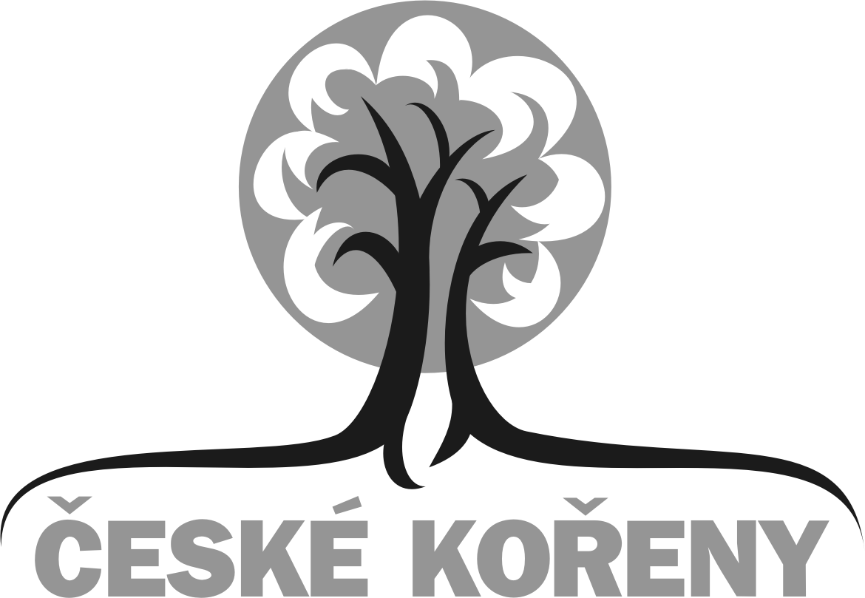

Tisková zpráva č. 2

Vydává Mezinárodní český klub a KAM Studio

Dne 5. září bylo dokončeno natáčení druhého dílu cyklu České kořeny. Tento díl bude věnován Čechům žijícím ve ŠVÝCARSKU

Po natočení prvního pilotního snímku České kořeny ve Švédsku, který vznikl před rokem, padlo rozhodnutí věnovat další díl Čechům ve Švýcarsku. V této zemi našlo domov několik desítek tisíc Čechů (i Slováků) – a to jak po roce 1948, tak po roce 1968.
I v tomto případě chtějí tvůrci zachovat osvědčený model z prvního dílu. Bude tak představeno několik českých rodin či osobností v rámci prostředí, v němž ve Švýcarsku zakotvily a rozvíjejí svoji pracovitost, talenty, občanskou iniciativu – to vše ve prospěch své nové, ale nyní již opět i staré vlasti. Řada ze švýcarských Čechů je v čilém kontaktu s Českou republikou, jejíž dobré jméno v zahraničí šíří. Jejich osudy, prostředí, které ve Švýcarsku formovalo jejich nový život, v němž vychovali svoje děti, švýcarská společnost s její specifickou formou demokracie, švýcarská příroda, to vše bude zachyceno kamerou Tomáše Kubáka a zpracováno dalšími členy týmu Českých kořenů. Tak jako v prvním díle, i v tomto švýcarském, bude důležitou složkou hudba.
Linii osobních výpovědí těch, kteří kvůli totalitnímu režimu v Československu zvolili nejistou a tvrdou cestu emigrace, podtrhne tentokrát mj. hudba Bohuslava Martinů, který ve Švýcarsku pobýval a také zde po dvacetiletém nedobrovolném exilu zemřel.

Natáčení ve Švýcarsku proběhlo ve dvou termínech, mezi 27. 7. – 2. 8. a mezi 28. 8. –
5. 9. 2010. Následně bude materiál sestříhán a upraven do 60minutového dokumentu s možným rozdělením na samostatně využitelné části - portréty. V předpremiéře bude slavnostně promítnut na Švýcarských dnech pořádaných Obchodní komorou Švýcarsko – Česká republika HST v lednu 2011 v Brně.
Následovat budou pražská premiéra v rámci cyklu besed Hovory bez hranic v Městské knihovně v Praze (pořádá Mezinárodní český klub) a projekce v Kyjově a ve Švýcarsku. Celý cyklus (tedy první díl České kořeny ve Švédsku + nový švýcarský díl + další zamýšlené díly) bude nabídnut televizním stanicím. Stejně jako první, švédský díl, bude se i tento švýcarský promítat také na domácích filmových festivalech, v zahraničí v Českých centrech a jinde...
Také České kořeny ve Švýcarsku, stejně jako první díl České kořeny ve Švédsku, bude k dispozici na DVD.

Cílem cyklu ČESKÉ KOŘENY je zmapovat přínos českých krajanů těmto zemím, ale zpětně i Česku, zachytit jejich dnešní pohled na svoji někdejší emigraci, vazby jejich potomků k české kultuře a České republice. Důležitým motivem je také snaha pomoci překročit mnohdy uměle, dřívějším režimem či obecnými předsudky vytvořené bariéry mezi námi doma a Čechy ve světě.

Motto projektu:
Systém, který vládl v naší zemi před rokem 1989, bránil občanům svobodně uplatnit svoje talenty a schopnosti.
Cyklus České kořeny ukazuje příběhy lidí, kteří odchodem z Československa tuto svobodu získali a dokázali jí využít.

Kdo se na projektu podílí?

KAM Studio se zabývá tvorbou dokumentárních cyklů. Sídlí v jihomoravském Kyjově (Jungmannova 214). Více na www.kamstudio.cz

Na projektu České kořeny pracuje Tomáš Kubák, 608 621 454, tomkubak@kamstudio.cz

(kamera, střih a režie)

Mezinárodní český klub (MČK), občanské sdružení, vydává časopis pro Čechy v zahraničí Český dialog a organizuje řadu akcí se zaměřením na prohlubování kontaktů s krajany ve světě. Sídlí v Praze (Sokolovská 179, P9). Více informací najdete na www.cesky-dialog.net
Za projekt v MČK odpovídá Ing. Martina Fialková, 603 930 074, m.fialkova@centrum.cz
(Produkce, propagace v médiích, rozhovory, komentáře, výběr hudby)

Externě spolupracují: Veronika Hollerová, 777 908 294, ni.ca@seznam.cz (příprava rozhovorů, zvuk, namlouvání komentářů a propagace v regionálních médiích)
a Ing. Zdeněk Polášek, 774 667 371, polasek@wo.cz (produkce a financování)

Více informací o projektu najdete na www.ceskekoreny.cz
Podívat se zde můžete i na ukázkové portréty z prvního dílu České kořeny ve Švédsku.

Natáčení a výrobu druhého dílu cyklu dosud podpořili:
Okresní hospodářská komora Hodonín
Město Kyjov
Obchodní komora Švýcarsko – Česká republika HST
Svaz krajanských spolků ve Švýcarsku
Neoklas a.s. Šardice
Vinné sklepy Skalák
Soukromí sponzoři (paní Marta Schmid, pan Jaroslav Najman)
Další sponzoři a partneři jsou v jednání.

Autoři projektu vítají zájem podpořit finanční i jinou pomocí natáčení i výrobu tohoto dokumentu, případně i dalších dílů.
Stejně tak se na nás mohou obracet i představitelé krajanských spolků či jiných organizací, které by měly zájem o natočení podobného dokumentu v zemi, kde žijí.

Tiskový servis: Ing. Martina Fialková, Mezinárodní český klub, tel.: 603 930 074
m.fialkova@centrum.cz , www.cesky-dialog.net

